红安县政府采购网上商城服务类开放式框架协议入驻操作指南

智信慧通技术（武汉）有限公司
2025年9月

注册网上商城账号
注意：已有网上商城账号，包括商城其他站点注册账号的，请跳过注册环节，直接登录开始入驻。

步骤1、进入商城门户
浏览器中直接输入网址：
https://wssc.hubeigp.gov.cn/upgrade/home?site_id=421122进入商城系统首页。

步骤2、进入“供应商注册”页面
点击“供应商注册”，进入商城用户注册页面。确认注册站点为“红安县”。
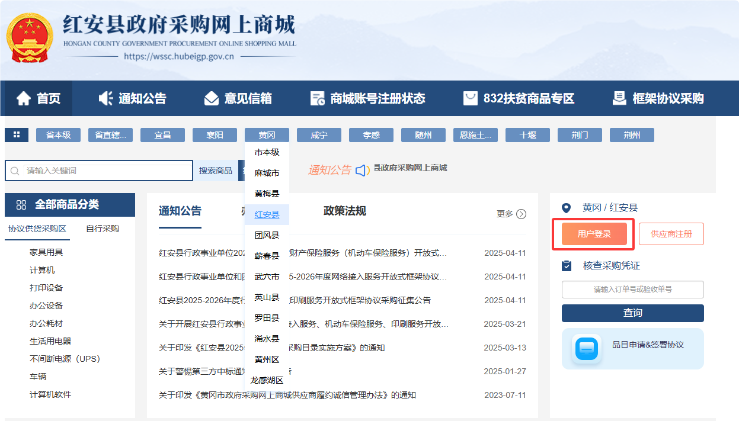

步骤3：录入注册信息
【供应商用户信息】：录入供应商登录账号。
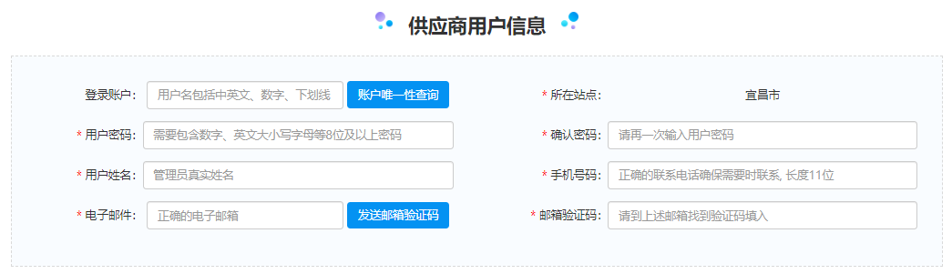

②【供应商基本信息】：录入供应商基本工商信息。
注意:其中“供应商名称”指营业执照的工商登记名；提交注册信息前，请务必确认供应商名称和机构代码信息录入正确。
若提示“供应商名称已存在”，则说明在商城存在注册申请，或已存在注册账号。请核实该情况，再行操作。
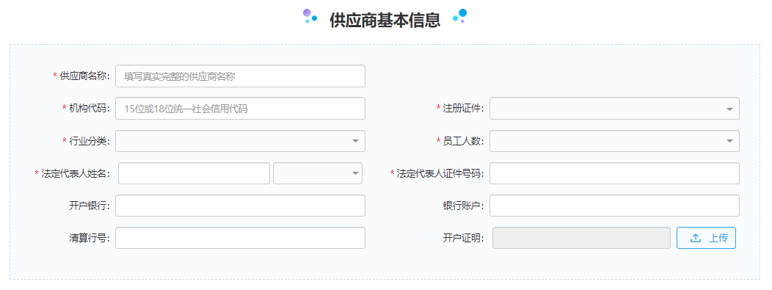
③【营业执照】：录入营业执照信息；并上传JPG格式或PDF格式的营业执照彩色扫描件，或电子营业执照进行备案。（勿要手机摄像）
注1：营业执照有效期限为“长期”的，有效截止日期往大的年份填写；建议填写2099年。
注2：个体工商户注册资金填写为“1”即可。
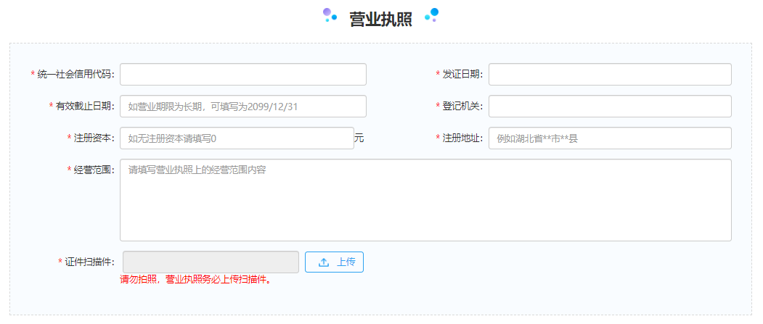

④【提交申请】：确认注册信息录入完毕后，点击页面下方“提交按钮”，耐心等待审核。


步骤4：注册结果查询
注册信息提交后，可在红安县商城门户首页，点击【商城账号注册状态】中，搜索查看审核结果。（注意：只显示红安县站点下提交的注册申请，非红安县站点注册的申请，请前往相应站点查询。）
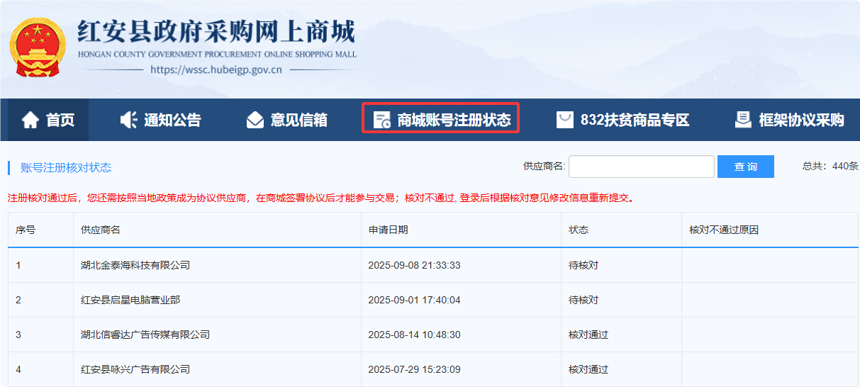
1、状态为【待审核】，注册申请提交成功，此时账号无法登陆，请耐心等待审核结果。
2、状态为【审核通过】，注册申请通过，可登陆商城进行相应操作
3、状态为【审核退回】请“根据审核不通过原因”，用注册时录入的账号密码登陆，进行修改。
4、未查询到注册申请：
①请自行确认是否为红安县站点下的注册申请。
②或尝试重新注册，若提示“供应商名称被占用”，则说明在商城存在注册申请，或已存在注册账号。请核实该情况，再行操作。

填写入围信息

步骤1：登录网上商城系统
在红安县商城首页点击“用户登录”进行登录；其他站点下注册的商城账号，可登陆后，切换到红安县站点下进行操作。
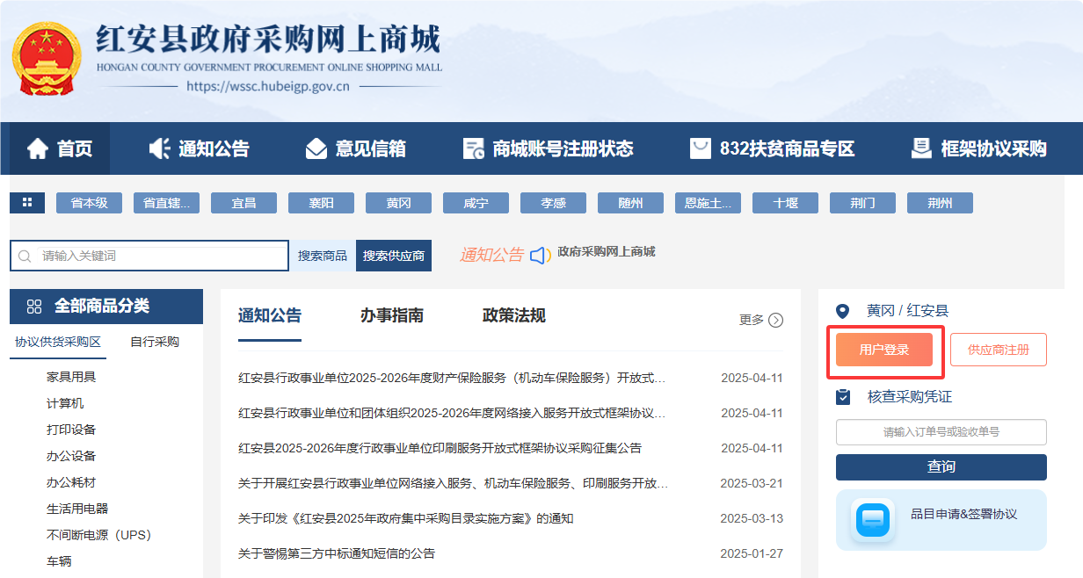

步骤2：进入维护信息页面
点击页面右上角后台管理- 框架协议管理-服务类框架协议签订，该页面展示目前在征集的所有服务开放式框架协议项目，供应商根据自身营业范围进行入驻申请
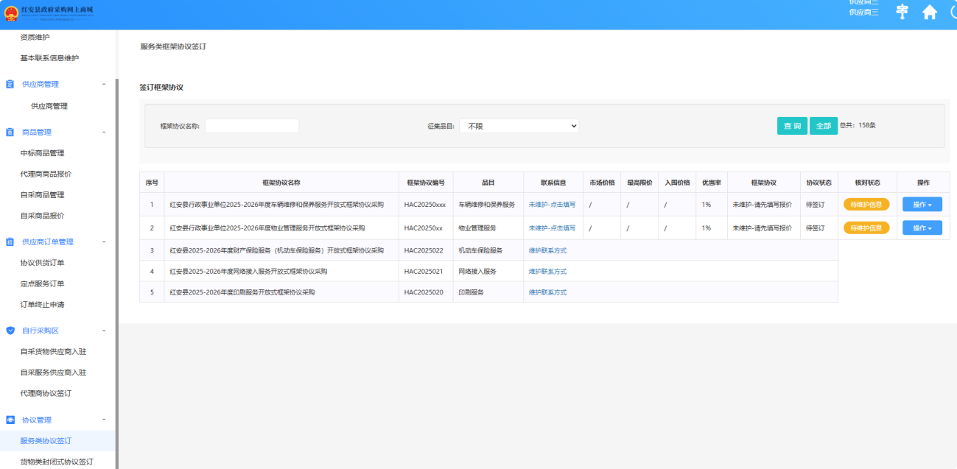

步骤3：增加资质
该项为非必填项选项，如无相关资质跳过此步骤
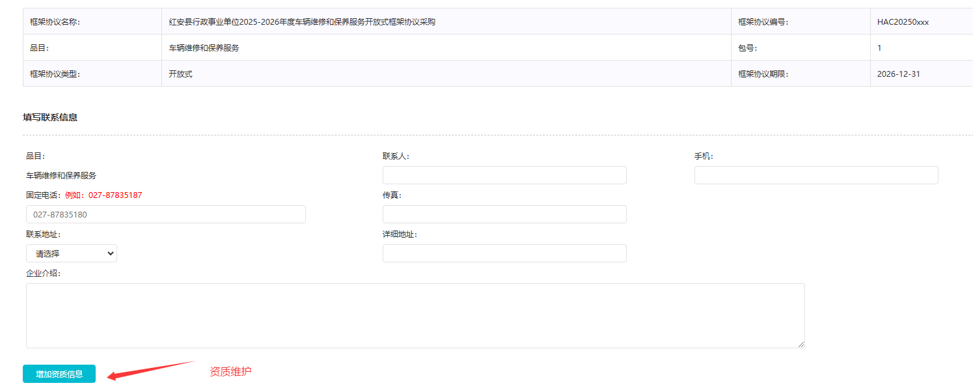

步骤4：填写优惠率
根据不同的品目按页面要求填写优惠率，在对订单报价的时候，您报价金额上限=订单预算金额*（1-优惠率）。
例如:折扣为打九五折，则下浮率为 5%，即在最高限制单价的基础上下浮 5%。(下浮率即为优惠率)
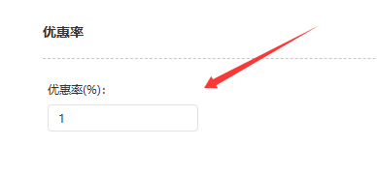

步骤5：上传框架协议
无需下载框架协议，将征集文件中需要提交的响应文件整合为一个pdf文件上传，如文件过大可以放在附件部分.
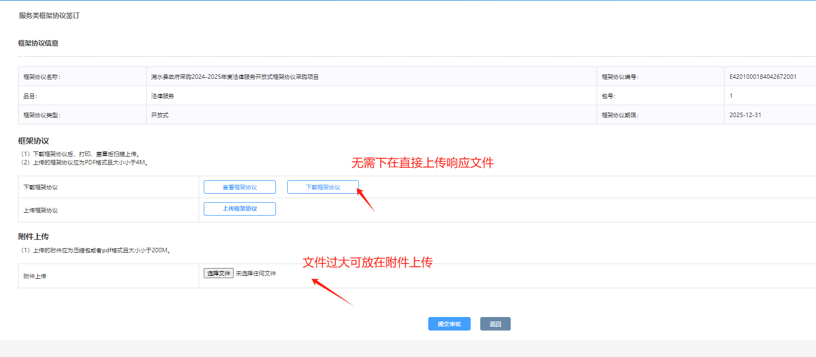

步骤6：提交审核
提交后中心统一集中审核，请耐心等待，无需在群里反馈！

入库查询
审核通过后可在红安县政府采购网上商城首页供应商库中查询到自己的公司名称即可表示入驻成功。
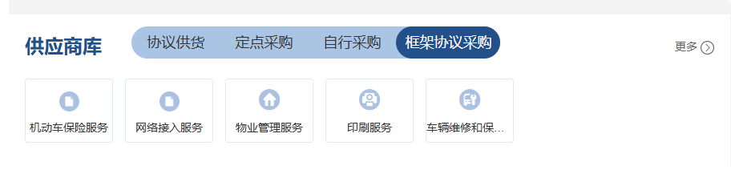
注意：入驻过程如有疑问可加一下QQ群截图反馈：1033437633，也可以拨打采购中心咨询电话：0713-5253007

